.

För föreningens aktiviteter från 2021/22 och framåt se hemsidan, välj fliken Aktiviteter och klicka på Alla aktiviteter
Coronapandemin påverkan på Uddevalla Konstförening 2020 - 2022
2019
2020 slog Covid-pandemin till och mycket fick läggas i malpåse. Det var ett dråpslag mot mycket av föreningens normala verksamhet och som olika nya digitala ersättningar högst marginellt kunde avhjälpa.

Vi fick nästan 100 nya medlemmar under 2019 och satsade på ett vårprogram för 2020 med lite extra och lite nytt. Vi påbörjade två konstkurser från Sensus. Vi hann klara av årsmötet i mitten av februari och då också ett föredrag i Johnsonrummet på Bohusläns museum. Föredraget som Birgitta Åhlund höll handlade om symboler i den konst som visas där och blev välbesökt och uppskattat.
Den 5 mars hade vi ett konstnärsbesök av Lotta Söder i ett fullsatt Spisrum på museet. Då hade det börjat mullra allt högre om viruset som inte längre bara fanns i Stockholm. Jag fick uppmana publiken att vara försiktiga, inte kramas och att hosta i armvecken.
Den 11/3 förklarade WHO att Coronaviruset klassas som en pandemi!!!
Efter detta stängde vi ner alla våra planerade aktiviteter, kurser, föredrag, konstrunda och bussresa till konstmuseum. Vi hann med ett styrelsemöte där jag som ordförande deltog per telefon. Äldst och i riskgrupp vågade jag inte annat.
Vi annonserade i tidningen att all vår verksamhet stängdes ner tills vidare. Dessutom skrev vi in det på hemsidan och skickade mail till större flertalet av våra medlemmar.
Sedan stängde också museet igen, där vi har all vår verksamhet.
För att försöka hålla kontakt med medlemmarna så har jag skickat information om aktiviteter på nätet, t ex lunchvisningar på Moderna museet, Louisianas visningar m fl och konstprogram i TV. Jag har också tipsat om skulpturparker och även om utställningar, när dessa började komma igång igen.
Avgångseleverna på Akademi Sinclairs linje, Bild och form, fick ha sin utställning digitalt 2020. Inte så enkelt att välja stipendiater då men vi gjorde det och lämnade våra motiveringar till skolan att vidarebefordra. Sedan ringde jag till stipendiaterna och gratulerade.
En av de sista dagarna i maj 2020 hade vi ett styrelsemöte på en altan där det var möjligt att hålla ordentliga fysiska avstånd. Vi hade sökt och fått lite pengar av Thordénstiftelsen för att göra en broschyr över utekonst i kommunen. Detta avhandlades och tankar om framtiden och våra möjligheter att ordna program på olika sätt. Vi var helt överens om att vi ska fortsätta driva föreningen och inte lägga ner.
I juni öppnade museet igen men med begränsningar. Spisrummet kändes för litet och då bokade vi in tider i Hörsalen för att kunna avsluta de kurser vi tvingats ha vilande under våren. Hörsalen är Coronamöblerad vilket gör att det känns tryggt att vara där för våra kursdeltagare.
Styrelsen hade ett nytt altanmöte i mitten av augusti. Vi beslöt då att boka hörsalen för en dokumentärfilm 2 sept 2020. Dessutom boka en tid för ett föredrag av Carl Casimir i mitten av oktober. Dessa evenemang kan göras eftersom muséet öppnat Hörsalen för verksamhet en kväll i veckan tills vidare. Styrelsen tog också beslut om att inte genomföra programpunkten Konst och vin, som brukar vara högt uppskattad. Med en publik på max 50 personer och med svårighet att hålla distans när viner ska provas, gör detta evenemang alltför svårt. Däremot tror vi oss om att kunna genomföra vår medlemsutlottning utan medlemsnärvaro och närvarovinster. I stället lägga till några vinster, försöka dokumentera utlottningen och lägga ut den på hemsidan är ett alternativ. Vi letar också en möjlighet att visa verken för medlemmarna innan utlottning.
Vi tog också ett beslut att visa en ny konstkurs om svensk inredningskonst, konsthantverk och design. Inspelade föreläsningar med Jan O Karlsson, med början 2 nov 2020.
30 oktober stängde muséet helt igen och vår designkurs med ca 30 deltagare ställdes in. Det känns tufft att först börja glädjas åt lite aktivitet och sedan ställa in. Även den planering vi haft för medlemsutlottningen måste ändras då vi inte kan använda muséet för en chans för medlemmarna att åtminstone se vad som ska lottas ut.
4 nov hade vi ett styrelsemöte igen. Vi fick låna lokal av Munskänkarna och vi 6 i styrelsen kunde sitta med 4-5 m avstånd. Vi gjorde en ny plan för medlemsutlottningen där en kvartersgård får fungera vid själva utlottningen med bara några styrelsemedlemmar och notarius publicus närvarande. Konsten med information om konstnärerna packas i förväg och styrelseledamöterna får hjälpas åt att se till att vinnarna får sina verk.
Muséets stängning till 22 nov. förlängdes till 17 januari 2021 eftersom virusspridningen tagit ny fart och skarpare restriktioner införts av regeringen. Bl a att högst 8 personer får träffas samtidigt vilket innebär att all aktivitet i föreningen skjuts fram till efter årsskiftet.
3 dec genomförde vi vår konstutlottning till medlemmarna. Vi var fyra ur styrelsen och en kontrollant i en kvartersgård med gott om möjlighet till fysiskt avstånd. 30 vinster drogs, alltså nästan dubbelt så många som vi brukar ha och sedan hjälptes vi åt att se till att alla vinnare fick sina vinster och att vinstlistan kom ut på vår hemsida.
3 dec genomförde vi också ett styrelsemöte i kvartersgården. Beslut togs att försöka få till ett utskick med den nya utekonstbroschyren till medlemmarna vid årsskiftet och med info om vad vi planerar till nästa år.

2022
I januari meddelar muséet att all programverksamhet ställs in till 13 feb pga den nya virusvarianten som är oerhört smittsam. Styrelsen hamnar i bryderi – måste vi ha årsmöte digitalt igen?
Jag skickar in en ansökan till Kultur och fritidsförvaltningen om bidrag till att trycka upp en ny uppdaterad guide till utekonsten eftersom flera nya verk tillkommit och om pandemin håller i sig behöver människor möjlighet att se konst utomhus.
Torsdag 10 feb meddelar FHM att alla restriktioner kommer att tas bort inom kort och muséet meddelar att vi kommer att få tillgång till Hörsalen för vårt årsmöte. Vi annonserar detta på vår hemsida och Fb. Snabbt bokar jag in Bera Nordal till 2/4. Nu håller vi tummarna för att allt ska återgå till ett någotsånär normalläge igen.
17 feb håller vi ett årsmöte i Hörsalen med mellan 40 och 50 deltagare. Före årsmötet fick vi ett föredrag av Sinisha Busonovic från Strömstad som pratade om all sin verksamhet som konstnär, bildlärare, galleriägare och entreprenör.
Samma dag får jag veta att vi får ett bidrag av kommunen till guideboken. Hurra!
3 mars 2022 hade FMH att det var sista regelbundna Coronainformationen. Nu upphör Covidinformationen som hållits på torsdagar den senaste tiden. Det är precis 2 år sedan pandemin började, alla restriktioner och nedstängningar så gott som stoppade upp samhället och vi isolerade oss.
Mars 2022 meddelar regeringen att Coronan inte längre ska klassas som en smittsam sjukdom efter mars utgång och att alla restriktioner tas bort.
Nu känner jag mig ganska trygg för Uddevalla konstförenings räkning och vill inte mer behöva skriva något om pandemi och restriktioner igen. Nu ska vi bara se till att ha ett bra program för våren. / Christina Gustafsson, ordförande

2021
Styrelsemötet vi skulle ha 20 jan 2021 fick ställas in p g a att museet förlängt sin stängning januari ut. Hur det ska gå med årsmötet som planerats till 23 feb återstår att se.
Designkursen väntar på att köras igång och ett föredrag om Charlotte Gyllenhammar är avtalat med Birgitta Åhlund och jag mailar till medlemmarna om detta och att de ska hålla ut.
Att trycka broschyren/guiden om utekonst visade sig bli problematisk. Vårt vanliga tryckeri upphörde och när vi började ta in offerter från andra tryckerier var kostnaderna mycket högre än vi räknat med. Till slut hittade vi ett tryckeri som skulle kunna vara möjligt och i mitten av januari 2021 kunde vi lämna in guiden för ett provtryck.
2021-01-27 Styrelsemöte i Myntsamlarens kvartersgård. Beslut om årsmöte digitalt innan feb månads utgång, utskick per brev till de utan mailadresser. Svar ska vara inkomna senast 20 feb.
Vecka 6 och 7 i feb -21 utdelning och utskick av guiden om utekonsten i kommunen till alla medlemmar. Bidrag till Utekonstguiden fick vi av Thordénstiftelsen.
Vaccinationerna mot Covid börjar ta fart för de mest utsatta och jag får min första dos i feb.
2021-03-01 Vid styrelsemöte i kvartersgården på Silvermyntsgränd samlades den nya styrelsen och konstituerade sig. Efter att alla medlemmar fått sig tillsänt alla årsmöteshandlingar och 24 personer röstat på förslagen, har sekreteraren upprättat ett protokoll som hela styrelsen justerade. Inga motförslag eller synpunkter hade inkommit.
Däremot rapporterade ordförande om många positiva kommentarer om den guidebok om utekonsten som vi gjort. Kommunantikvarie Carl Casimir har bett om ett tjugotal ex att presentera för kulturnämnden i veckan, vilket känns extra roligt.
2021-03-30 Styrelsemöte i kvartersgården eftersom muséet fortfarande är stängt. Stipendieutdelningen till avgångselever på Sinclair beslöts om och Rory Botha håller kontakt med oss om detta. Dessutom prat om ny hemsida genom Riksförbundet Sveriges Konstföreningar som Siw och Kalle jobbar vidare med. Christina har kontakt med Birgitta Åhlund på muséet om ett föredrag om Charlotte Gyllenhammar så fort det blir möjligt.
2021-04-02 Konstvandring i påsk. Christina köper in ett par verk på galleri Ulvesund.
2021-05-06 Styrelsemöte i kvartersgården. I morgon får vi i styrelsen komma till Sinclair och se elevernas utställning och ta ställning till vilka som ska få stipendium. Vi beslutar också att dessa ska få sina stipendier på studentdagen av Rory så att det blir lite festligare för dem. Siw och Kalle fortsätter att jobba med hemsidan. Det ska bli konstvandring i Dalsland under Kristi Himmelsfärd och styrelsemedlemmarna uppmanas att köpa verk om de ser något bra.
Christina har kontakt med Agneta von Zeipel om årets Bohussalong och vi är överens om att salongen ska se ut som vanligt om inte pandemin lägger hinder i vägen. I så fall är det bättre att skjuta upp den till nästa år.
2021-05-07 Åse, Eva-Britt, Siw och Christina är på Sinclair och ser elevutställningen. Vi får en guidning av Rory. Där finns flera bra verk och vi väljer ut 6 stycken elever som ska få stipendium. Dessutom ser vi en keramik och en teckning som vi vill köpa. Rory tar kontakt med eleverna som gjort dessa och hör av sig till Christina sedan.
2021-05-16 Siw och Christina är på Dalslands konstrunda och hittar fyra verk som köps in till vår utlottning.
I sept -21 Birgitta Åhlund håller föredrag om Charlotte Gyllenhammar i Hörsalen. Ett trettiotal närvarande i Hörsalen som var möblerad för 50 personer med Coronaavstånd.
Oktober, Inspelade föreläsningar med Jan O Karlsson om Svensk inredningskonst, konsthantverk och design, 5 tillfällen. Vi fick vara i Hörsalen för att kunna hålla avstånd och 26 medlemmar deltog.
2021-10-23 Distriktet har konstbildning i Partille. Christina deltar.
I november 2 021kunde vi genomföra det populära arrangemanget, Vinet i konsten, i samarbete med Munskänkarna. Konstnären Rory Botha visade konst av Takashi Murakami, Janet Echelman, Patrick Dougherty och Liu Xiaodong. Stora målningar av Murakami med massor av arhats, tunna, lätta tygslöjor högt upp i luften (Echelman), stora skulpturer flätade av pil (Dougherty), stora målningar fulla av liv som rakt av visade verkligheten runt konstnären (Liu). Fantastisk konst som vi fick ta del av.
Till detta kunde munskänken Bert-Ove Larsson servera smakprov på viner som accentuerade till detaljer i konstverken och förhöjde upplevelsen, bl a lätta, vita viner från Italien som fint följde några av konstverken.
Dryga 80-talet medlemmar från Munskänkarna och konstföreningen deltog i denna fina, gemytliga kväll som blivit något av en tradition.

2021-11-30 Några i styrelsen gjorde vi ett studiebesök hos konst-och antikexperten Bo Knutsson i Vänersborg. Ett givande besök där vi fick höra om tekniker, numreringar av verk, värderingar m m. Att våga köpa ett verk utifrån vad som tilltalar en själv utan att tänka på konstnärsnamn eller teknik. Kvalitén måste vara i första rummet och man måste kunna se verket länge utan att ögat tröttnar.

2 dec 2021 genomförde vi vårt medlemslotteri. Nya coronarestriktioner oroade, 99 personer max i Hörsalen + de styrelseledamöter som arbetade under lotteriet, gjorde att jag fick skicka ut mejl till medlemmarna om detta med tanke på att vid förra utlottningen var det över 100 medlemmar närvarande. Men 95 personer kom + styrelsen så vi slapp avvisa någon vid dörren.
Jag som ordförande inledde med några bilder och tillbakablick från 2020 och 2021.
17 vinster och 17 närvarovinster + en massa konstkort gjorde att många fick med sig något hem.
4dec invigdes Bohussalongen av konstföreningens ordförande och Agneta von Zeipel från muséet. Salongen har i år bedömts av konstnären Jonas Liveröd. Hängningen fick fin kritik från publiken. All inlämning och utlämning har styrelsen tagit hand om, vilket inneburit mycket jobb för oss.
4de dec var det också distriktets ordförandekonferens i Båthallen på Bohusläns museum. Christina deltog. Dels var det ett föredrag av Ida Lovisa Rudolfson – textilkonstnär, dels fick vi se Bohussalongen och kunde mingla och samtala.
20 dec 2021 blev vårprogrammet för 2022 i all hast tryckt och färdigt att skickas ut till alla medlemmar.
Två dagar senare meddelar muséet att de stänger all programverksamhet nu och fram till 16 januari pga den nya varianten av Corona, Omikron, som snabbt sprider sig. Vi får vänta till i början av januari med att skicka ut program och då påminna om att de måste kolla hemsida och annonsering inför ev inställda arrangemang.
27 dec kontakt med alla berörda om att Bera Nordals föredrag den 13 jan måste flyttas till ett senare datum.

2020
2020 slog Covid-pandemin till och mycket fick läggas i malpåse. Det var ett dråpslag mot mycket av föreningens normala verksamhet och som olika nya digitala ersättningar högst marginellt kunde avhjälpa. Se blåmarkerad text ovan.

3/12 Konstutlottning
Den tredje december genomförde vi vår traditionella konstutlottning till våra medlemmar. Inte var det som vanligt – vi anpassade oss och utan publik och utan närvarovinster (som vi sparar till nästa år) men med 30 konstverk, blev det bra ändå. I en kvartersgård med fyra styrelsemedlemmar och Inger Larsson som kontrollant drog vi alla vinnare. De lyckliga vinnarna har erhållit sina vinster.
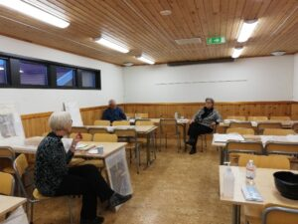
Vinnarna var:
Ann-Marie Andersson: Last Night Wordfeud av Simon Fensholm. Ole Borch: Pingviner av Marianne Björn, Signe Brännvik: Energiverket av Rune Hurtig, Kerstin Carlander: Främling av Morgan Edenhed. Harriet Dahlborg: Kvinna på klot av Jirina Janzbach, Eva Ekwall: Pointee av Pierre Alechinsky Lina Engström: Får av Marianne Björn, Kjell Eriksson: Hönor i abstrakt landskap av Olle Johansson. Christina Gustafsson: Ledningsarbete av Rune Hurtig, Annika Gustavsson: Pingstafton av Morgan Edenhed, Britta Helmersson: Vårt hus av Ursula Cabelduc, Inger Hersle: Template 1 av Anna Vilsböl, Elin Jansson: Så in i vassen av Kerstrin Carlander, Kerstin Jansson: Biodynamiska virvlar av Nils Asp, Margret Jansson: Generationer av Ursula Cabelduc, Lena Jonsson: Kvinna i vårljus av Georg Suttner + bok, Margareta Julin: Klänning av Frank Olsson, Siw Karlsson: Urbana landskap 2 av Thomas Nilsson, Ulla Karlsson: Go Bananas av Anni Kristine, Ingegerd Mott: Fredmans epistel nr 81, Gunilla Olovsson: Dödsdansen av Roberto Matta, Eva Oskarsson: Brottstycken av Christina Leijon, Christina Ramnfors: Catch me av Ylva Molitar Gärdsell, Agneta Svantesson: Placa Real Barcelona av Anders Fogelin Karin Thorén: Kvinna vid apelsinträd av Evert Taube, Britt-Marie Torstensson: Bättre levande än död av Caje Huss, Karin Wagner: Havsmotiv av Marianne Björn, Karin Waller: Hemlig modell av Georg Suttner + bok, Margareta Wersäll: Kvinna av Georg Suttner + bok, Håkan Westergren: Utan titel av Lars Rylander

Här en bild på förberedelsearbetet inför utlottningen: 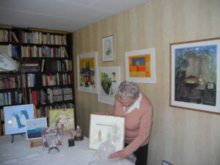

14/10 Föredrag, Offentlig utekonst i Uddevalla
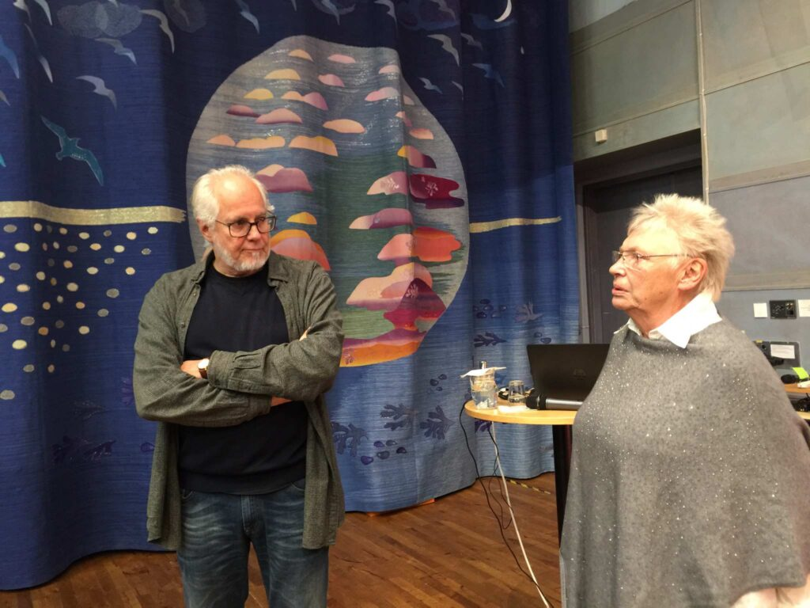
Ett drygt 20-tal personer hade hörsammat inbjudan till att få veta mer om den senaste offentliga konsten i sta´n i museets Hörsal. Kommunantikvarie Carl Casimir berättade om de senaste tillskotten, både till skolor och förskolor och till mer centrala gator. Så roligt att se konst som både smyckar, väcker tankar och ibland berättar en historia. Smileyträd, snitt-eller sittblommor i betong, fisk-och fågelmobiler, kompisskulpturer m m. Uttrarna på Kungsgatan roar och en okänd kvinna, gjord av Peter Linde, väntar på att bli namngiven. Vi fick också veta om kommande verk som snart ska vara på plats. Det blev ett föredrag om konst både för stora och små och vi blev nog alla inspirerade till att gå ut på en konstrunda. Att kunna träffas så här på ett coronasäkert sätt i Hörsalen på muséet, är också en glädje.
Tidigare i höstas slutförde vi vårens två föreläsningsserier Den moderna formgivningens historia och Kvinnor i konsten del 3.
Januari, Filmvisning
Vi visade filmen om Nathalia Edenmont. Museets utställning om hennes konst pågick till 10/1 2021.
19/2 Symboler i konsten
Konstpedagog Birgitta Åhlund berättade om “symboler i konsten” 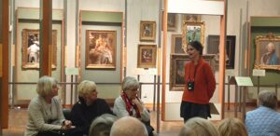Vi var ett 50-tal åhörare som samlades i Johnssonrummet på Bohusläns museum där vi fick lära oss se symboliken i några av de verk, som de flesta av tittat på många gånger tidigare. Men Birgitta visade och fördjupade kunnigt och intressant symboliken i verken. Vi fick se att ett matbordsstilleben innehöll både regligiösa, sociala och genussymboler. Flera hundra år gamla konstverk fick en ny och fördjupad betydelse som gör att ett nytt besök i Johnssonrummet kommer att ge så mycket mer för oss närvarande. Vi kommer också att få veta mer om symboler i konsten när universitetslektor Jan O M Karlsson gästar oss den 27 mars.
19/2 Årsmöte
Årsmötet avhölls i Spisrummet på museet. 2020 års styrelse klubbades och kommer att bestå av:
Ordförande: Christina Gustafsson
Kassör: Kalle Willborg
Ledamöter: Siw Karlsson, Eva-Britt Willborg, Lena Davisson
Ersättare: Åse Sundqvist, Eva Oscarsson
Avslutningsvis avtackades Britt-Marie Torstensson som varit ersättare i många år och valberedningens Gunilla Linderoth som med ålders rätt tackar för sig.
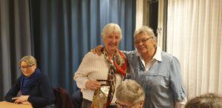

15/3 Föredrag av Lotta Söder
Lotta Söder höll föredrag om glas och mosaik med inspiration från bohuslänska vävnader.
Lotta Söder, skapare av ”Spira” som nu står i museiparken, berättade om en av hennes inspirationskällor. På Bohusläns museum, Spisrummet.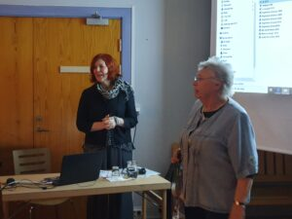
Vi fick följa med i hela processen som ledde fram till skulpturen Spira som står utanför museet. Allt ifrån att få uppdraget till invigningen i december 2019. Den kreativa processens början med tankar om Uddevallas historia –bränder, sjöfart, handel –och kommunens kulturplan med fokus på kvinnor. Tillsammans med bohuslänska vävnader i muséets gömmor och historien om Ulrika Eleonora, inspirerade detta till skapandet av Spira. Konstnärens tålamod när hon klippt och klistrat, experimenterat med färger inspirerade av ryavävnader från 1800-talet, skurit tusentals centimetersmå mosaikbitar och slutligen pusslat ihop allt till önskad storlek, färg och form, kan inte annat än beundras. Med hjälp av betonggjutare och kakelsättare fick Spira sin stabilitet och hållbarhet där den nu står och glänser i Museiparken, till glädje för oss alla. Ett roligt och intressant föredrag som gladde de drygt fyrtiotalet närvarande.

Sedan fick vi ställa in resten av vårens tre planerade aktiviteter:
Symboler i konsten. Föredrag, heldag, av Universitetslektor Jan O M Karlsson som skulle berätta om hur man i olika tider använt sig av symboler för att förmedla ett djupare budskap. Samarrangemang med Studiefrämjandet.
Konstrundadag skulle vi tagit bussen från Bohusläns museum och se på den mer sällan sedda utekonsten i kommunen. Guide skulle kommunantikvarie Carl Casimir vara.
Konst på Gullholmen, heldag. Vi skulle besöka Konstmuseet och Skepparhuset med guide. Lunch på Hamnkaféet.

16/4 Stipendieutdelning
Treårseleverna på Akademi Sinclair Bild och Form har utställning på Bohusläns museum. Vår stipendieutdelning skedde sedan Hyllan på museet.

Kurser under våren 2020
3/2, 24/2 och 9/3 Den moderna formgivningens historia, Måndagar kl. 13.00 – 16.00, Spisrummet, Bohusläns museum. Inspelade föreläsningar med universitetslektor Jan O Karlsson De tre återstående föreläsningarna flyttades till hösten.
12/2 och 20/2 Kvinnor i konsten, del 3. Onsdagar kl. 17.30 – 19.30, Spisrummet, Bohusläns museum. Inspelade föreläsningar med konstpedagog Helen Warpe. 4 tillfällen: 12/2, 20/2, De två återstående föreläsningarna flyttades till hösten.

2019
2019 firade föreningen sitt 90-årsjubileum. Bland annat med en konstresa till Florens med omnejd. Föreningen utökade sitt samarbete med bland annat Collegium Musicum, Filmis, Humanistiska förbundet och Munskänkarna. Ett sång-och musikföredrag om Frida Kahlo av Duo Cantilena väckte stor uppskattning och besök av regionens kulturchef Katti Hoflin också. Vi såg konst på Bohusgården och i Ljungskile och gjorde en konstresa till Karlstad. Vi fortsatte med konstkurser och Häng på Hamngatan.Genom testamente av medlemmen Björn Spejenstiierna fick vi en ansenlig ekonomisk förstärkning.

5/12 Konstlotteri 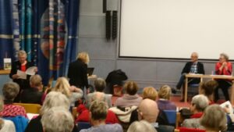 En fantastisk kväll, 112 förhoppningsfulla medlemmar infann sig. Måste vara rekord för utlottningen någonsin! Kanske bidrog de 49 nya medlemmar vi fått under året till uppslutningen denna kväll. Listorna på konstverken tog slut men det fixade vi. Närvarolotterna tog slut men det även det fixade vi så att alla närvarande hade chans att vinna något.
Efter att ordförande hälsat välkomna och summerat året som gått i ord och bild vidtog utlottningen. Alla verkade nöjda med den blandning av konstverk som lottades ut. Eftersom vi utökat antalet närvarovinster var det många som nöjda gick hem med en vinst.
Kvällen avslutades med att ordförande berättade något om vad som planerades nästa termin av föredrag, resor och kurser. En riktigt God Jul och ett Gott Nytt År önskades alla medlemmar och samarbetspartners och ett stort Tack till alla som gjort detta jubileumsår till en fin upplevelse.

Vinnare i årets konstutlottning 2019: 1. “Skogstjärn” – Kalle Andersson, vinnare: Lars Kroon
2. “Räddharen” – Carolina Falkholt, vinnare: Birgitta Holmén
3. “Aftonstund – Caje Huss, vinnare: Roger Eytzinger
4. “Centre noeuds” – Roberto Matta, vinnare: Erene Ask
5. “Morgonväkt” – Mattias Nilsson, vinnare: Gunilla Falk Bengtsson
6. “Potemkin” – Bo Leander, vinnare: Eva Eriksson
7. “Vaktparaden” – Anders Fogelin, vinnare: Ann-Marie Andersson
8. “Femmes et chat” – Corneille, vinnare Anita Nestorsson
9. “Mellan regnen” – Karl-Axel Persson, vinnare: Inga Lundqvist
10. “Höst” – Marianne Björn, vinnare: Christina Gustafsson
11. Litografi av Henry Heerup, vinnare: Birgitta Brown
12. “Landskap” – Günter Teutsch, vinnare Karin Gustavsdotter
13. “Strömberget” – Rune Hurtig, vinnare: Lillevi Fondin
14. “Åsnekärra” – Sigrid Hansson, vinnare: Hans Wagner
15. “Markstudie” – Carlotta Jönsson, vinnare: Greta Karlsson
16. “Tre grekiska gummor- Ann-Marie Andersson, vinnare Eva-Lena Swedenfeldt
17. Litografi från Våga se av Britta Marakatt Labba, vinnare: Märta Ryberg

7/11 Konst, vin och tapas
En av jubileumsårets höjdpunkter har nu gått av stapeln, konst och vin som i år förstärktes av tilltugg. Liksom de senaste åren var det konstnären och bildläraren Rory Botha som presenterade konsten. Två sydafrikanska konstnärer, varav den ena, Mbogeni Buthelesi, gör konst av skräp och plast som han hittar på gator och soptippar. Det blir fantastiska bilder och extra passande just nu när utställningen re:use! pågår på muséet. En annan av de presenterade konstnärerna var Herman Nitsch, en österrikare som till synes bara slängde, men på ett nästan rituellt sätt, röd-svart färg över stora vita ytor vilket blev till mäktiga konstverk. Nog väcktes hos många av oss barnets längtan att få skapa/kladda fritt med färger eller lera, när vi såg hur Nitsch arbetade. Ytterligare en konstnär, fransk-amerikanska Niki de Saint Phalle, presenterades för oss. Hennes stora, färgrika, fantasifigurer med massor av mosaik och speglar, är så härliga att se och den parken kommer absolut att vara mitt utflyktsmål nästa gång jag kommer till Toscana.
Och till allt detta fick vi smaka sprudlande, bubblande viner och riktig champagne. Ordförande i Uddevallas Munskänkar, Anna-Maria Blomgren, knöt ihop konsten med vinerna och gav oss kunskap runt odling, druvor och processer i framställandet av olika viner.
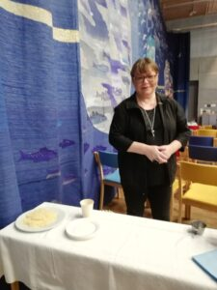
Malin Mobrandt

I år kombinerades vinerna också med olika tapas som svampkonsulenten och munskänken Malin Mobrandt förtjänstfullt trollade fram åt oss. Parmesanchips, crostini med Karl-Johansvampcreme, cheddarost med balsamico och smördegsrullar med tapenad. Underbart gott och bra tips på tilltugg som jag kommer att använda mig av. Det är så roligt att få fira tillsammans med kunniga medarbetare och medlemmar som njuter av allt de får till livs, både andliga och fysiska godbitar.

19/10 Konstresa Karlstad
Lördag 19 oktober for vi i fullsatt buss till Lars Lerins Sandgrund och till Värmlands Museum. Trots att många i konstföreningen varit på Sandgrund många gånger ville vi dit eftersom det också fanns en gästutställning med Georg Suttners konst. Han hade ju en stark anknytning till Bohuslän. En utmärkt guide introducerade utställningarna och visade runt. Lerin byter ofta ut sina verk på muséet så även om vi varit där förut fanns mycket nytt att se. Alla småtavlor med inredningsdetaljer som skålar och glas var nytt för mig.
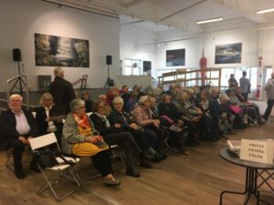En av Lerins lärlingar, Johanna Backman, hade också en utställning som var rolig att få se för oss som följt TV-programmen om lärlingarnas utveckling. En av höjdpunkterna var Suttners färgrika oljemålningar som hans son ställde ut och till vår stora glädje, kunde vi köpa in några verk till medlemsutlottningen nästa år. Lars Lerin hade Georg Suttner som lärare på Gerlesborg så på det sättet hörde även gästutställarna ihop med Sandgrund. Ytterligare en rolig sak var de två sagoböcker som vi lyckades få signerade av Lerin på plats. Den ena lottades ut på hemresan och en kommer att finnas bland närvarovinsterna i årets medlemsutlottning. Sagoboken har underbara akvareller som man även som vuxen njuter av.
Något helt annat mötte oss på Värmlands Museum. Christian Pontus Anderssons skulpturer fick igång tankar och fantasier om relationer, drömmar och verklighet. I bl. a. glas och keramik mötte vi surrealistiska figurer som kunde utstråla rädslor och uppgivenhet.
Ett trevligt inslag var att få se Värmlandssalongen med massor av olika verk, många av god kvalitet. Oljor och akvareller, landskap och porträtt, inslag i miljödebatten, keramik och verk av allehanda material fanns med. Eftersom vi snart ska ha en Bohussalong var det extra roligt att se hur en Värmlandssalong såg ut.

3/10 Föredrag av Birgitta Åhlund

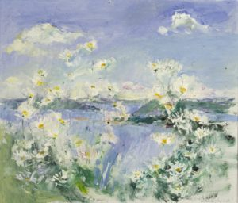
Vi fick se några verk ur den konstsamling som föreningen donerade till Bohusläns Museum 1988. Det var så roligt att få höra konstpedagog Birgitta Åhlund berätta om de kvinnor vars verk nu visa på muséet. Vi var ca 35 personer som fick veta att Caje Huss ” Konstens grand old lady” fick inspiration av vår egen Nils Asp, till att arbeta med textil. Hon lär ha sagt att ”för detta är jag honom evigt tacksam”.
Vi är också tacksamma för detta eftersom draperiet i Hörsalen är ett konstverk för alla att njuta av. Och att Ulla-Britta Emitslöf-Dejmo gav information på ramarna till sina konstverk, fick vi nu se på nära håll. Nyfikenheten väcktes att få veta mer om både Stina Forsell, vars modellstudie från 1927, är det äldsta verket på visningen och om Brita Ek som hade en utställning på Galleri Nyttokonst 1973. Att Signe Barth studerat för Carl Wilhelmson visste inte alla och att hon hämtade inspiration från familjens trädgård på Tjörn, varifrån hon hämtat motivet till det stilleben med persikor vi nu fick se.
Mona Huss Wallin, dotter till Caje, är också representerad på visningen. Att hon är autodidakt är kanske inte så konstigt med två utövande konstnärer som föräldrar. Idag visas ett typiskt verk med starka, glada färger och med motiv både i förgrund, bakgrund och i ett mellanskikt, som hennes bilder ofta är. Ett verk som sticker ut på visningen är den dynamiska bilden ”Ryttarna” ur Eva Ia Olssons enorma produktion. En spännande, se och hörvärd visning som redan nu får mig att se fram emot oktober, då vi ska få se fler verk ur donationen.

3/10 Föredrag av Katti Hoflin

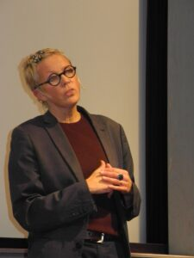

Utan kultur - inget liv. Det blev trängsel när regionens kulturchef, Katti Hoflin, gästade oss i ett samarrangemang med Humanistiska Förbundet på museet. Hon manade oss att hålla ihop och samverka när det kommer krafter som vill inskränka kulturen, att vara källkritiska, vaksamma. Konsten måste få vara fri och obunden och få lov att vara ”onyttig”. Vi måste behålla visionen om det goda livet där vi vill leva och bo.

19/9 Föredrag av Birgitta Åhlund
Höstens första föredrag i vårt fortsatta firande av föreningens 90 år, var ett föredrag om Bohusläns konstnärer under ett sekel. Konstpedagog Birgitta Åhlund berättade initierat och entusiastiskt om alla de konstnärer som verkat och inspirerats av naturen, människorna och livet i Bohuslän. Allt ifrån Carl Wilhelmsons nationalromantiska måleri med fiskarkvinnor till att handla mer om abstrakt måleri, färg och form, skulpturer och installationer som hos Cajsa von Zeipel och Nathalie Djurberg

.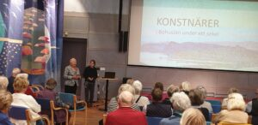 Hon berättade om ikoner som Arne Isacson, han som skapade konstskolan i Gerlesborg och blev den förste professorn i akvarellmåleri. Den nu aktuelle Georg Simonsson, vars konst kommer att visas på Bohusläns Museum i höst. Då kommer vi att få se landskap i olika former. Simonsson var professor i landskapsmåleri. Vi fick också höra om modernister som Agnes Cleve och John Jon-And i Källviken med gäster och inspiratörer som Vassily Kandinsky och Gabriele Münter. Birgitta Åhlund fick med så otroligt många konstnärer, både män och kvinnor, som bott och verkat i Bohuslän och som bidragit till att utveckla och förnya konsten. Deras verk finns kvar för oss att njuta av i olika sammanhang. Ett drygt 50-tal personer tog del av föredraget med efterföljande mingel och en avslutning med ett konstquiz som väckte en del huvudbry.
29/6 ”Häng på Hamngatan”
Även i år deltog vi i Häng på Hamngatan. Här syns delar av styrelsen ladda inför dagen. Vi hade dels ett konstlotteri dels en liten bildutställning på offentlig konst i Uddevalla. Vi hade också med den broschyr om offentlig konst som vi gjorde till förra årets Häng på Hamngatan och vi hade gjort färdigt höstens program som vi delade ut. Det blev en solig och bra eftermiddag med många trevliga samtal.

18/5 Konstresa till Toscana
Vi var 25 personer från fem olika konstföreningar i distriktet som for på konstresa till Toscana. Vi kom till ett Florens i regn vid lunchtid. Hotellet låg mycket passande 50 m från Domen, mer centralt kan det inte bli. Eftermiddagen ägnades år en stadsvandring med guide, där vi fick se alla berömda byggnader, t ex Brunelleschis kupol på Santa Maria del Fioredomen, skulpturer i marmor överallt och Ponte Vecchio med Vasarikorridoren. Guiden underhöll oss också med hur livet i Italien fungerar med traditioner socialt och kulturellt.
Andra dagen var vi på muséer, Palazzo Pitti med den berömda Galleria Palatina och Uffizierna med bl a Michelangelos ”Tondo Doni”. Renässansmålningar av alla de stora mästarna var extra roligt att få se i original för oss som följt föreläsningarna i internationell bildkonst i Uddevalla Konstförening. Att kunna se penseldragen och ljuset i målningarna gör mycket för upplevelsen. Trots regn gick flera ut i den vackra Boboli-trädgården utanför Palazzo Pitti och fick sen en del installationer av samtidskonst, bl a Tony Cragg.
Tredje dagen var vi i det alldeles nya Museo di Duomo, ett konstverk i sig sjävt, skapat med mycket glas och marmor. Paradisporten från Baptisteriet gjord av Lorenzo Ghiberti, fanns här i original med grunda reliefer i guld. Att försöka ta kort på den var nästan omöjligt eftersom alla japaner skulle fotografera sig, en och en framför porten. Och japaner fanns det gott om! Eftermiddagen gick vi i kyrkor. I Santa Croce fanns både Michelangelos och Galileo Galileis gravar. I Santa Maria Novella fanns en berömd målning med Den Heliga Treenigheten av Masaccio.
Efter tre dagar i Florens, alla med lite regnskurar, var de flesta av oss mätta på all konst som fanns precis överallt och vi kände att vi blivit väl förtrogna med renässanskonsten. Vi var inte de enda turisterna i Florens så trängseln var ibland något påfrestande. Det blev alldeles lagom att lämna för den betydligt lugnare och mindre staden Lucca. På vägen dit gjorde vi ett stopp i Pisa och fick se Mirakeltorget. På en alldeles grön gräsmatta står de alldeles vita byggnaderna, Camposante Monumentale (kyrkogården), domen, dopkapellet och lutande tornet, som är domens kampanil. Ibland måste man bara skratta åt alla som på alla möjliga konstiga sätt, försökte ta kort på när de stöttar tornet.
I Lucca bodde vi på ett modernt hotell, strax utanför den gamla stadsmuren. En stadsvandring med en duktig, kunnig guide ingick och tid fanns för shopping eller annat som lockade. Lucca är Puccinis födelsestad och flera besökte hans hem och lyssnade på den härliga musiken.
Andra dagen gick vi till Pinacoteket som en gång varit familjen Mansis hem och som nu är ett statligt museum med massor av konst. Salar med jättelika kristallkronor och sovrum med jättelika himmelssängar bidrog till att ge oss en bra bild av hur dåtidens besuttna levde.
Dagen fortsatte med ett besök i marmorstaden Pietrasanta. En liten stad med gallerier och konstnärer i arbete. Marmorbrotten där Cararramarmor bryts ligger något högre upp i bergen och dit kom vi inte. Men vi såg flera företag som hade stora marmorblock till försäljning. Michelangelo vistades av och till i den här staden och arbetade. Han var en mycket religiös man och det kändes nästan heligt att gå in i samma kyrka som han varit i.
Trots att vi fick se väldigt mycket konst, så finns Toscana kvar med oändligt mycket mer konst att upptäcka vid nästa besök. Vi avslutade dagen på en vingård med middag och provsmakning. Gott och trevligt. Hela resan har vi ätit middag tillsammans, lärt känna varandra och haft roligt. Många skratt blev det, inget dåligt humör trots de första dagarnas regn och andra småsaker som gått fel. Sa jag att Toscana är känt för sina goda Chiantiviner och det stämmer!
11/5 Ateljebesök och besök hos Isabelle von Horn
I vårens sista arrangemang for vi till Lyckorna. Vi togs emot av konstnären Anders Sköld som visade och berättade om sin verksamhet. Färgrika bilder, måsar, kustsamhällen och mycket mer som lockar till fler besök. Promenaden gick vidare hem till författaren Inger Dejke i huset Öringe från 1890. 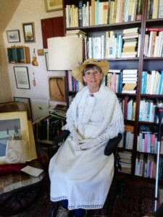Hon tog emot som Isabelle von Horn och berättade om livet på Lyckorna under första delen av 1900-talet. Engagerande och livfullt tonade badortslivet fram med ångbåtar och kungabesök, med karbad i uppvärmt saltvatten, med danser i societetssalongen varje kväll och musikkapell i parken. Stora sekelskiftesvillor med underbar snickarglädje, butiker för alla behov och tjänstefolk som fick följa med till herrskapens sommarnöje. Gåramålaren C Petterson anlitades för att teckna och måla bilder från livet på Lyckorna för att användas i marknadsföringen av den nya badorten som grundades av Robert Macfie i slutet av 1800-talet. Vi fick också höra om konstnären Gordon Macfie som vuxit upp på Lyckorna. Han älskade sjön och båtar och avbildade alla olika typer av båtar som fanns då. Vi fick se några av hans månadsbilder och dagböcker fulla av teckningar och tankar om livet till sjöss och på Lyckorna. Oerhört kunnigt och initierat, fascinerade Inger Dejke oss med sina berättelser om badortslivet och människorna som fanns där. Dit återkommer vi gärna, för det finns ett outtömligt förråd och kunskap att få ta del av.
Vi avslutade dagen med kaffe och besök på Galleri Ulvesund där konstnären Sofia Bergman
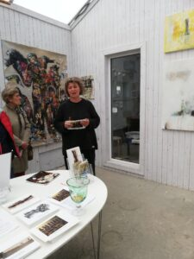
visade pågående utställning och informerade om kommande arrangemang.

27/4 Musik- och bildföreställning
På muséet framfördes i lördags en scenisk, musikalisk, spännande, rolig och bildande föreställning om den 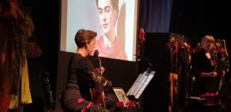mexikanska konstnären Frida Kahlo. I toner, text och bild framträdde ett kort, dynamiskt liv, präglat av passion och smärta. På scenen två mycket duktiga musiker, Duo Cantilena med Sabina Agnas, gitarr och Anna Boman Hald, flöjt. De omgavs av tidstypiska kläder, blommor och annat som tillsammans med texter och autentiska brev, Fridas målningar och foton från hennes liv, bidrog till en intensiv och intim stämning. Härlig musik, färgsprakande målningar, förgyllde denna eftermiddag i den fullsatta Hörsalen. Detta var ett samarrangemang mellan Uddevalla Konstförening och Collegium Musicum med stöd av Studiefrämjandet, Uddevalla Kommun och Bohusläns Museum.

3/4 Föredrag av Sofia Bergman

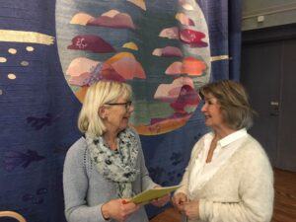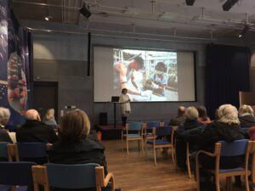
Sofia Bergman är född i Ångermanland, uppvuxen i Uppsala med bl a studier om konst i olika former. Hon har I många år arbetat som art director. Kom så småningom till Göteborg och är numera enbart konstnär med ateljéer i både Ulvesund och Göteborg. Har oljemålerikurser både med barn och vuxna i sin ateljé och också varit konstkonsult i Uddevalla när Kungsgatan totalrenoverades och då bl a lärt barn hugga i sten. Ett omväxlande och kul jobb. Hon berättade om sitt konstnärskap som omfattar både måleri, och då mest i olja och men hon arbetar lika mycket med formgivning av glas, både konst och bruksglas. När hon målar, arbetar hon ensam men som glaskonstnär ingår hon i ett sammanhang med andra, vilket blir en bra blandning. Hon inspireras mycket av blommor och kallar sig själv ”pelargonnörd”. Men magnolia och nypon tillhör också inspiratörerna. Ett stort mörkrött nypon i glas som hon gjort, syns i den Oscarsnominerade filmen The square! Beställningsarbeten som hon gjort, kan man se på vitt skilda platser: lampkuporna i Musselbaren på Smögen, på flera andra restauranger, på Operan i Göteborg, i ett Vilthägn i Skåne och Storkyrkan i Stockholm. Hennes äpplen i glas fungerar också som filmpris.
Vi var ett drygt trettiotal som fick lyssna till Sofia och se bilder och filmsnuttar om hennes arbete. Intressant och roligt var vi eniga om.
13/2 Årsmöte
Nu har vi haft sedvanliga årsmötesförhandlingar i konstföreningen. Styrelsen för 2019 fick följande sammansättning:
Christina Gustafsson ordförande
Kalle Willborg kassör
Siw Karlsson sekreterare
Eva-Britt Willborg programansvarig
Lena Davidsson ledamot
Ersättare: Britt-Marie Torstensson, Kerstin Löfberg Krusell och Åse Sundqvist.
Revisorer: Lennart Selrot och Birgitta Holmén med ersättare Lisbeth Johansson och Gunilla Brodén. Valberedning: Håkan Björkman och Gunilla Linderrot

Därefter tackade ordförande avgående ledamöter för gott jobb i flera år och lovade att även de avgående som inte kunde närvara skulle få styrelsens tackgåva. Kvällen avslutades med ett konstquiz som både vållade huvudbry men också igenkännande och ledde till att flera delade med sig av sin kunskap om de konstnärer som fanns med i frågorna.

7/2 Föredrag av Birgitta Åhlund

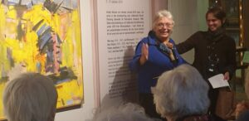

I samband med att föreningen fyller 90 år har en del av den konstdonation muséet fått av oss, tagits fram ur gömmorna. I februari visades några verk av kvinnliga konstnärer och den här gången var det männens tur. Konstpedagog Birgitta Åhlund hade gjort urvalet och pratade livfullt om konstnärerna och deras verk. Eftersom det är över 30 år sedan donationen gjordes är det flera av föreningens medlemmar som inte tidigare sett verken. Nu fick vi se verk av Nils Asp, Roy Friberg, Leif Blomqvist, Peder Josefsson och Curt Dejmo och många som träffat konstnärerna gladdes åt bilderna. Det var många som ville se och höra, så det blev trångt framför Johnsonväggen. Men det är fortfarande möjligt att gå dit och se i lugn och ro.

2018
2018 valdes Christina Gustafsson till ordförande. Förutom att som vanligt ha föredrag av och om konstnärer genomfördes två konstkurser om 8 tillfällen vardera samt en studiecirkel med 6 tillfällen. För första gången deltog konstföreningen i Häng på Hamngatan och gladdes åt att få berätta om vår verksamhet. Ett par bussturer för att se konst genomfördes till Borås och till Louisiana och året avslutades med Konst och vin i november och medlemsutlottningen i december
6/12 Konstlotteri
I går hade vi vårt sista arrangemang för året – konstutlottningen! Till vår stora glädje kom 80 medlemmar denna kväll. Vi hade 30 vinster, varav 13 närvarovinster att lotta ut. Grattis alla ni som vann. Vi andra hoppas på tur nästa år. Vinstlistan publiceras inom kort på hemsidan. Ett tydligt önskemål om ändå fler närvarovinster framfördes. Vi lyssnar till detta och kommer att satsa stort nästa år. Då fyller vår förening 90 år och det kommer vi att fira på flera sätt. Programmet för våren kommer i början av januari men håll också ett öga på hemsidan, som vi försöker att hålla aktuell. Tack för i år och God Jul och Gott nytt år!
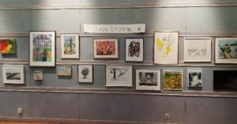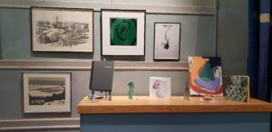
Konst för utlottning Närvarovinster

Vinnare
- Uppenbart, Jan-Olof Bengtsson Lisbeth Johansson
- Vinterbrygga, Ingvar Jakobsson. Anita Gillner Fransson
- Hallå, vem där? Mona Huss Wallin Britta Söderlund
- Vy från Ambla Palanci, K-A Persson Lena Davidsson
- Kvistar, Sofia Bergman Eva Erixsson
- Vår, Gerlesborg, Arne Isaksson Monika Bergman
- Svävande kaktus, K-A Persson Ann-Marie Norberg
- Jazzorkestern, Anders Fogelin Gunilla Christiansson
- Fågelbordet, Evy Låås Kari Torgheim
- Banana moon is shining, Emma Larsson Ingrid Nilsson
- Konstnärens ateljé, Jörgen Fogelqvist Birgitta Molin
- Rådhuskommittén, Nils Asp Maria Tyreman Bandhede
- Rapphöns, Harald Wiberg Torsten Sigfridsson
- Lockad, Anders Hultman Siw Karlsson
- Gotland Yvonne Antonsson Anna Gunnarsson
- Trädet, Annie Padian Gunnel Jensen
- Brus, Ingegärd Johansson akryl Zander Boman

8/11 Vinet i konsten
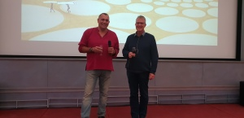
Rory Botha och Bert-Ove Larsson
En tradition i höstmörkret är samarbetet med Munskänkarna om konst och vin. I år blev kvällen återigen en fullträff. Rory Botha visade verk av konstnärer som för många av oss var nya bekantskaper och Bert-Ove Larsson gav oss smakprover på viner med en tydlig anknytning till varje konstnär.
Engelsmannen Grayson Perry med konst som sprudlar av liv och lust och som menar att publiken vill överraskas. Vi överraskades positivt av ett bubblande vitt vin från England. Tadashi Kawamati, en konstnär från Japan med många stora ljusa konstverk ofta i gula toner, kombinerades med ett ljust, lätt, vitt vin med smak av gula frukter. Xevi, spanjoren med sin mustiga, färgrika konst, följdes upp av ett mustigt rött vin med hög sockerhalt som passade till hans varma färger. Slutligen presenterades Jim Denevan, en amerikan som kan göra stora konstverk i sanden. Konstverk som snabbt utplånas av tidvatten. Till detta fick vi ett gott rött vin vars druvor odlats i sandjord och som lämpade sig till lång lagring. Alltså helt på tvärs mot konstnärens snabbt försvunna verk. Vi var över 70 personer som fick vara med på denna trevliga kväll och som redan ser fram mot nästa år med konst och vin.

4/10 Föredrag avAnni Padian
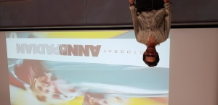 (Ursäkta, vi har inte kunnat vända fotot rätt)
Anni Padian utbildade sig till fotograf i Göteborg. Hon hade en önskan om att ha ett jobb där hon själv kunde bestämma över sin tid. Annie fick efter utbildningen erbjudande från en mäklarfirma att fotografera inför försäljning av objekt och det är idag hennes heltidsjobb.
Anni får även uppdrag att fotografera bröllop, många brudpar önskar ha hela bröllopsdagen dokumenterad, från påklädning till fest. Anni har haft utställningar i Ljungskile, där hon numera bor. Hon har ställt ut fotografier på döda insikter i förstoring, hon påpekar dock att hon inte själv dödat insekterna utan de var redan döda när de kom till henne, en del har hon hittat själv, en del har släktingar kommit med i glasburkar m m. I de förstorade bilderna ser man hur vackra de är. Anni arbetar mycket med ljussättning och vilket ses i de bilder hon tagit på sin dotter från sin senaste utställning. Det är arrangerade fotografier som har stor likhet med Rembrantmålningar – Anni har strävat efter en sammetsyta på bilderna. Anni berättar också om, och visar bilder från naturen. Hon tvingade ut sin man på juldagen, han fick sitta i bilen och belysa med billyktor när hon tog kort på bland annat träd. Det var cirka 20 personer som deltog i denna intressanta föreläsning och Annie fick svara på många frågor kring sitt fotograferande.
15/9 Konstresan till Borås
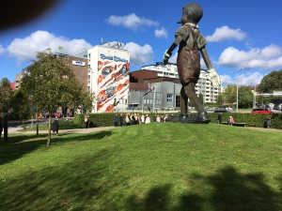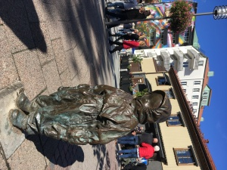
49 medlemmar till Borås och Abecitas konstmuseum. Ett fantastiskt museum skapat av privatpersoner i en fabriksbyggnad från 40-talet.Tre våningar med 400 verk av internationell pop och fotokonst och även nordisk textilkonst. Makarna Swegmark, som byggt upp samlingen, började på 60-talet (då popkonsten fick sitt genombrott) samla verk av Rauschenberg, Lichtenstein, Hockney, Jim Dine, Andy Warhol m fl.
Att få se Marcel Duchamps ”Flasktorkaren) var häftigt. Ett vanligt bruksföremål som för 100 år sedan upphöjdes till konst genom att den placerades på ett konstmuseum. Ett av 1900-talets mest inflytelserika verk genom att den ställer frågan ”Vad är konst?” Elisabeth Moritz som undersöker sin familjeberättelse med stora bilder i en alldeles egen cut-out-teknik väckte många tankar. För att inte tala om Nathalia Edenmonts foton med modeller klädda i massor av olika grönsaker!
Efter lunchen i parken var det skulpturvandring i centrum och vi fick bl a se boråsarnas älskade lilla ”Ute” av Charlotte Gyllenhammar och den inte lika älskade Jim Dines kolossalstaty ”Walking to Borås” alltså i dagligt tal ”Pinocchio”. Vägen var kantad av många stora väggmålningar bl a Nobel avbildad som på medaljen. Det blev en resa med mycket att smälta och som fick mig att tänka -detta får vi göra om. Dessutom sken solen på oss!

13/9 Föredrag av Soile Algeröd
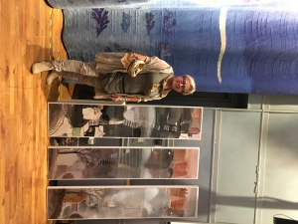 (Ursäkta, vi har inte kunnat vända fotot rätt)
Soile Algeröd
Titeln på föredraget var ”Uddevalla- mina drömmars stad” och mycket handlade om vår stad men vi fick också följa Soile innan hon kom till Sverige. Hon växte upp hos mormor i Finland men drömde om paradiset Sverige som hon hört talas om. Som 7åring kom hon till Uddevalla utan att riktigt förstå att hon skulle bli kvar här. Utan att kunna svenska fick hon en fostermor som inte kunde finska. Då gällde det att vara kreativ och använda sina ögon. Och kreativ skulle hon förbli. Med ett bildband visade hon tiden innan Sverige, hur hon bearbetat sin bakgrund i en serie underbart vackra akvareller. Från Uddevalla visade hon bl a en bild med de 108 trappstegen som ledde upp till Fyrmästargatan där hon bodde. Med värme talade hon om människor hon mötte i Uddevalla. Olle Hagren som öppnade hennes ögon för konst och Nils Asp som blev hennes teckningslärare och mentor. Hennes positiva inställning och värme går att se i hennes bilder och genomsyrade också hennes föredrag. Det tackade vi, 30 närvarande, för.
30/6 ”Häng på Hamngatan”
Denna lördag gick detta event av stapeln. Uddevalla Konstförening deltog genom att erbjuda en alldeles nygjord folder om offentlig konst i Uddevalla. Dessutom var vårt programblad för hösten färdigt för besökare att ta del av. Vi erbjöd också en minipromenad för att se på några konstverk. Det som dock lockade mest i vårt tält var ett tiotal bilder på mer okända, icke centralt placerade offentliga skulpturer. Dessa bilder lockade ett drygt 80-tal personer till kommentarer, diskussioner och funderingar på att titta efter och besöka nya platser med kommunens offentliga konst. Vi är mycket nöjda med vårt deltagande och särskilt eftersom vi fick några nya medlemmar till föreningen.

Arkitekturhistoria, 8 föreläsningar under hösten
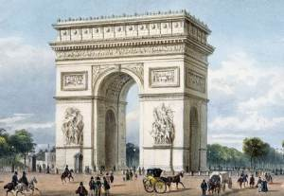
En översikt över den västerländska kulturkretsens arkitekturhistoria, högskolekurs. Från antiken fram till nutid I samabete med Sensus och med bidrag från Thordénstiftelsen.

24/5 Föredrag av Kerstin Viktoria Krusell
Den 24 maj var Kerstin Viktoria Krusell hos oss och berättade om sin konstnärsresa från Ljungskile till Peking. Kerstin blev tidigt i sitt liv fascinerad av den antika kinesiska kulturen och då särskilt hästar. När muséet för samtidskonst i Peking hade jubileum 2017, blev Kerstin utvald att få delta med sin konst. Något som få nordiska konstnärer fått göra. Nu fick vi se ett poetiskt bildspel till bakgrundsmusik av Rachmaninov, där först färgerna trädde fram innan bilden av hästar i olika konstellationer visade sig. Att färger betyder mycket för Kerstin och att hästar kan personifiera mänskliga relationer och situationer blev tydligt. Det kändes som om de 50-tal personerna i publiken kunde njuta av bildspelet och det mjuka framförande. Vi kom till ro och färgerna blev som ”balsam för själen” precis som Kerstin uttryckte sig.

Avslutning Svensk Bildkonst
Nu har vi avslutat de inspelade föreläsningarna om svensk bildkonst. 32 personer har under hela våren fått sig till livs svensk konst ur både ett kulturhistoriskt och ett historiskt perspektiv. Dessutom med utblickar till den europeiska konstens utveckling så vi har kunnat se hur den svenska konsten kan relateras dit. Vi har fått lära oss färgernas symboliska betydelse liksom hur man kunde tolka vad växter symboliserade i målningar. Vi har fått veta hur Konstakademierna vuxit fram och kvinnornas strävan att få tillträde dit. Vi har fått se hur utvecklingen gått från bilder av antikens figurer, över porträtt av kungligheter och adel, till måleri med arbetare och vardagssituationer, landskap och nonfigurativa motiv. Men främst har vi fått ta del av fantastisk konst som fått oss att längta efter att få besöka både kyrkor och muséer runt om i Sverige.

3/5 Konstresa Louisiana
Uddevalla Konstförening gjorde i fredags en härlig utflykt till Danmark tillsammans med medlemmar från Sotenäs och Munkedals konstföreningar. Louisiana Konstmuseum var målet och vägen från färjan till muséet var kantad av blommande magnolior så vi mötte verkligen våren där. Muséet bjöd på fantastisk keramik av Picasso – traditionella former som i hans händer blev till otroliga skapelser med kvinnor, djur och fantasifigurer. Dessutom fick vi göra bekantskap med Gabriele Münters underbara konst. Gabriele blev i början av förra sekelskiftet en företrädare för avant garde och expressionism och skapade föreställande konst med verkliga motiv. Kraftiga klara färger i landskap och kvinnoporträtt. Strikta stilleben och förenklade former fick vi glädja oss åt. Det var också roligt att höra att hon under första världskriget, tillbringade ett par år i Sverige, bl a på Skaftö och i Grästorp! I det ljuvliga solskenet kunde vi också vandra runt i den storslagna skulpturparken. Det blev en lång men tillfredsställande dag innan vi sent på kvällen var hemma igen.

15/3 Föredrag av Christer Blomqvist.
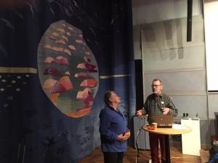Christer Blomqvist (distriktsordförande i Bohusläns konstföreningar) höll ett trevligt föredrag om en kvinna som verkligen stack ut, Karin Bergöö-Larsson, född 1859. En framsynt och förstående familj lät henne odla sitt konstintresse och redan vid 18 års ålder blev hon antagen vid ”fruntimmersavdelningen” på konstakademin. Hennes utvecklingsresa fortsätter till Frankrike där hon lever konstnärsliv och träffar Carl Larsson som blir hennes make. Han lär redan då ha sagt om hennes konst: ”Karin-den bästa av oss två”. Sundborn fick de av Karins pappa och där blommade Karins kreativitet verkligen ut. Inte så att hon målade så mycket utan i det hon skapade. Hon designade och formgav, möbler och textilier som var långt före sin tid. Möbler, som vi idag skulle kalla ”kompakt living” designade Karin redan på tidigt 1900tal. Det sägs att snickaren som gjorde hennes möbler, tyckte att de var så fula att han levererade dem när det var mörkt, så att ingen skulle se. Hon lät väva textilier, ljusa, stilrena, inte alls i dåtidens stil och klädde sig i stora, inte åtsittande klänningar och egenhändigt skapade hattar-helt i strid med modet. Hon designade trädgården med inspiration från Frankrike, hon komponerade broscher och målade porslin. Dessutom tog hon dekorationsuppdrag och tjänade egna pengar. Hela sättet att leva, inreda, äta och låta barnen delta i det mesta, var verkligen något som stack ut på den tiden. Det som vi idag tycker är självklart – att äta pizza, pasta, oliver och risotto med parmesan, det gjorde Karin redan 1890. Det här föredraget lät oss verkligen förstå, vilken modig, kreativ och skapande person Karin var. Över 50 personer kom till föreläsningen.

